【如正式引用，须自行核实】
潘莲欢老师的口述校史
学生记者 戴安琪 吴婉琪

一、采访时间
2017年4月15日。
二、采访地点
广州中医药大学三元里校区老年活动中心，教工饭堂，校园内某亭子中。
三、人物简介
潘莲欢，女，1951年3月出生于广东省广州市。1968-1970年作为知青下乡到湛江专区东方红农场做农场工人。1969年8月至1970年6月参加师部卫生队赤脚医生训练班。1970年7月至1973年，被分配在东方红农场医院做赤脚医生，治疗方向包括内科、外科、儿科等。1973年10月至1975年10月，在广州中医学院卫训队读书，方向是护理专科。1976年毕业后，留校担任护校老师和团委书记。1986年6月调往广州中医学院第一附属医院，从事人事科、工会、病案室等岗位的工作。2006年正式退休。退休后业余兴趣广泛，唱歌跳舞弹琴打太极，积极参与关心下一代工作。
- 采访记录
记：请问老师您现在多少岁了？又是什么时候来到广中医的呢？可否说一下当时的情况？为什么您会选择来中医院校工作呢？
述：我今年66岁了。1973年参加完知青下乡以及赤脚医生培训后来到广州中医学院护校读书，当时还不是专门的学校，只是一个卫训队。卫训队是广州中医学院为附属医院培训护理人员的，一般培训后直接在附属医院上岗，不往外分配。我毕业时是大专学历，毕业之后就直接留校工作了。后来，在教学系统的不断完善之下，护校才正式成为广州中医学院的护理系，最后演变成广州中医药大学的护理学院。并不是我选择来中医院校工作的，而是服从组织的分配，哪里需要我，我就去到哪里。我幸运地被挑到学医了。我这个人就像万金油，在各个岗位上打拼。
记：请您为我们介绍一下您的人生经历好吗？
述：好。从我来中医学院读书前作为知青下乡的经历开始讲起吧。1968年，我作为知青下乡到湛江专区东方红农场做农场工人。1955年毛泽东主席提出“农村是一个广阔的天地，在那里是可以大有作为的。”这句话后来成为了知识青年上山下乡的口号。从这一年开始共青团开始组织农场，鼓励和组织年轻人参加垦荒运动。文革时期，张铁生打出一句大标语“不学ABC，照样有出息。”在文化知识没有市场价值的背景下，我跟随组织去到了东方红农场。离开东方红农场后，我参加了师部卫生队赤脚医生训练班，训练班的课程结束之后，我就被分配在东方红农场医院做赤脚医生，治疗方向包括内科、外科、儿科等。在做赤脚医生的工作过程当中，我意识到我自己需要更多的专业知识来帮助到更多的病人，所以原本中专毕业的我回到广州，继续我的学业——在广州中医学院卫训队读书，方向是护理专科。1976年毕业后，留校负责妇产科的教学兼任团委书记。工作十年后，我被调往广州中医学院第一附属医院，从事人事科、工会、病案室等岗位的工作。2006年正式退休。退休后业余兴趣广泛，唱歌跳舞弹琴打太极，积极参与关心下一代工作。
记：感谢老师为我们分享你的人生经历，文革时期在你的描述下仿佛呈现在我们面前。在我校工作这些年来，您曾参与了我校哪些令您印象极为深刻的重大事件？
述：我印象最深的就是我们一附院评选三甲医院的那段时间，我们整个病案室忙得不得了。因为我们要配合整理和传阅各个科室的病案。就拿内科来说吧，如果一份病历的书写程度达不到三级，这时候我们就需要调出大量的病案，来重新整理这一份病历。在医院评选过程中，作为病案室，我们的技术力量一定要过硬，要让医院领导相信我们。有时在病历上也会出现差错，而评比过程中不容有一丁点差错，所以病历进入我们病案室以后我们必须严格的审查，一旦出现任何问题，都要及时将病历打回原科室修改。比如骨科曾经有一个医生，将某一位病人的病症诊断为大腿骨折。这份病历一到我们病案室，马上就有同事发现问题了，怎么会有人大腿骨折呢？大腿中有那么多块骨头，有这个骨，也有那个骨，还有上腿和下腿的区别，作为医生起码要将这些区分清楚。这份不及格的病历及时被揪出，被打回原科室进行修正，避免了这种小错误酿成大错误。在评选三甲医院期间，我们病案室付出很大，所以领导对我们很是感谢。国家级检查组派人来检查时，会直接来到病案室。他们精明着呢，不会找你要一叠一叠的病历，而是抽查。比如，他们要与高血压相关的病历，又要编号为6字开头的病历，所以凡是以6为首数字编号与高血压相关的病历，我们都需要马上调出来给他们检查。
记：要求如此之高，病案室仍应对自如！
述：是啊。平时病案室那么忙，不可能面对没有事先告知筛选条件的病例提前都准备好。我们能做的，就是让每一份经我们手的病历，都经得起考验。虽然我们在坚持把好这个关卡，但是有时候也会出现一些小纰漏，比如刚刚提到的骨科医生诊断的失误，如果这种错误的诊断一旦发出去，可能全世界医学界都会将它作为一个笑话，作为一个医护人员，作为一名医生，居然会出现给病人诊断错误的情况，这是绝对不行的。这种完全性的错误，一旦没有被发觉，就会让病人不再信任医生，不再找你看病。而这个时候我们病案室就起到了至关重要的作用，让每一份从病案室出去的病历都经得起业界的考验。不管干什么事情，都要干一行爱一行，平凡的工作也能干出不平凡的二三事来。
记：我校建立至今，肯定遇到不少风波，哪一个您亲身经历的风波留给你的印象最深？
述：我1973年来学校读书的时候，学校的建筑是很少的，现在都建成了好多楼了。我记得当时为了盖南楼，我们这些学生睡到半夜突然被叫起来，不管是男的还是女的，都要去帮忙扛水泥包。我们那时候的学生都要帮忙扛水泥包啊！一搞基建、搞建楼，学生都是要出动的。所以我们现在看到医院的南楼，就会感叹我们付出了不少的劳动力在这里。以前帮忙干活的时候，连一杯水都没得喝的，更别说提供饭食了。一有基建任务，学生们就要马上出动帮忙抬水泥，抬完以后又各自散去。而且那时候文革时期不是要挖防空洞吗？毛主席说战争不止，防空不停！我们每个学生都要参与挖防空洞，边学习边挖。
记：那南楼是用来干嘛的呢？
述：南楼下边是防空洞，现在已经变成地下室了。上面是病房，之前是一块平地。现在楼就多啦，不止有南楼，还有北楼，其他很多楼。当时我们既要挖防空洞，又要把楼层盖起来，就盖了5层楼。我们学生当时有一门课程叫义务劳动课，就是用来挖防空洞的，所以那个时候的学生是比较艰辛的。
记：我了解过这么一段历史，当时这块地本来是全部划给我们学校的，但是因为我们学校没钱建楼就一直空在那里，然后就被旁边的建筑工地抢走了，这是怎样的情况呢？
述：也不是被抢走了，就是我们学院长期没使用，被占用了。因为政府有关部门是有明确规定那块空地是属于我们学校的，后来学院就争回来了，好多原本属于我们的土地都拿回来了。现在我们医院有一片空地都给人家占用了，实际上是我们医院的。为什么咧？因为文革时两大派系又文斗又武斗，就用刀用枪来打，好多人就离开学校了。虽然说名义上是中医学院的学生，实际上他们没读书，又被打回老家去了。因为当时的大学生也是来自五湖四海的，武斗一打起来，搞运动的就开始搞运动了，不搞运动的全都被打回老家去了。以前周边的房子都是苏联式的，在外边看是拱形的，进去看是凹形的，现在都是空的没人住了。因为当时与苏联的友好关系嘛，所以我们学习外语都不学英语的，我一句英语都不会说的，我们当时学的是俄语，我跟我先生都是学俄语的，所以我们可以用俄语对话。
记：学校是怎么收回那些土地的呢？现在是还有土地没有收回来吗？
述：对，还有土地现在还在打官司。因为重视教育，在政府的大力支持下收回了部分土地。学校的土地是完全收回来的，医院还有一部分土地没有收回来。你们来的时候有经过广园新村吧，那里有一个篮球场，原来那一片被汽配公司占用了，整个一条路都是做汽车零件的，其实那块地是属于学校的，在文革后一恢复教育，学校就马上报告，政府将文件一批下来就把汽配公司赶走了。赶走之后2010年亚运会就来了，亚运会当时下达任务说不能有任何烂尾楼空着。我们的空地如果就那样放着就变成了烂尾楼，所以当时急急忙忙修建了一个篮球场。亚运会过去后，学校想在那一块儿盖房子，但政府不批准，之后就用来搞绿化了。房子没盖成功，后来又大部分学生都搬去了大学城，就没有盖房子的必要了，索性全部修建成球场，丰富学生们的课余生活。学校的地就基本要回来了，没要回来的地，就是我们医院那几幢苏联式的楼房，虽然说暂时用作医院的停车场，谁都不能干涉，但也没有明确说这个地是归我们医院的，所以也不能盖楼房，只能空放着当做停车场用。
记：再想请问一下老师，我们学校现在是叫广州中医药大学嘛，那什么时候更名的呢？
述：原来我们学校叫做广州中医学院，后来在各个系成立之后，学院就正式更名为广州中医药大学了。
记：老师有没有去过大学城校区呢？有没有在那边的工作经历？
述：没有在那边工作过。学校搬到大学城那会儿我已经退休了，不过到那边去过好几次。比如说60周年校庆时去参加了归侨宴，60周年校庆的规模比往年大，50周年校庆我就全程参加了。
记：那老师给我们讲讲50周年校庆的事儿吧。
述：50周年校庆规模很大，而且很隆重。当时一个级一个级地找负责人，我被找去开会，委派我做护校73级的负责人，参与了校庆的筹备工作。因为是50大庆，学校比较重视，就安排了各级负责人来动员相应班级关心学校的建设。比如海外归来的同学，如果关心医院的建设，他们可以回来监督参与工作。也会有筹募捐款的情况，那一年的捐款就全部由各个级的负责人来负责。比如我们级，一般回来后了解到学院的具体情况，校友们都会热心地捐物捐款，然后我就负责把募捐所得交到相应部门，用于支持医院的建设。对于凡是有募捐的海外人员，我们都比较热情地接待，包吃包住，优先待遇。当时50周年校庆真的是非常隆重啊。
记：具体都有怎样的活动呢？当时50周年校庆是在三元里举行的吗？
述：不，是在大学城举行的。当时校友们全部安排在东方宾馆住，然后安排了电影、文艺节目，带他们去参观几个医院的临床建设等。印象比较深刻的是当时我们在大学城参观了药检所，有很多关于药的展览，那里有很高的中药墙壁，还有整个的建校史。也就是你们现在的广东中医药博物馆。当时条件比较简陋，最大的就是一个广场了，我们当时就在广场上开会。后来有一次我们去到大学城演出，那个大舞台已经建立起来了。之前都没有那个大舞台的。
记：东方宾馆在三元里校区附近，既然在大学城举办，为何不直接住在大学城呢？
述：因为大学城当时还在建设当中，那边一个宾馆都没有。全部都是学生宿舍。那个时候还没有建成教师公寓。虽然说学生宿舍是建成了，但是里面还很空，什么都没有。
记：大学城最先建起来的是教室吗？
述：对，最先建了课室楼，然后是饭堂，再就是学生宿舍。基本上大学建设都是这样。我觉得现在学校建设发展得特别快，可以用大变样来形容了。
记：那您是怎么看待学校这样的发展的呢？
述：我觉得是国家重视教育的成果。我们学校能有现在这么大的规模，主要是要表扬原来的冯新送校长。当时我们要买大学城那块地，其实学校还是欠外面很多债的，这个校长很大胆地去买了很大一块地皮。冯新送校长他们几个老领导，买下那块地皮时，心里很清楚他们一辈子都还不清这样一大笔钱，但是为了让学生有更好的学习环境，他们还是义无反顾地这样做了。当时下面有很多人议论，哎呀，糟糕了，父债子偿啊，一辈子都还不清。后来出现了一个大变化，凡是买了大学城地皮的学校，全部都免费，结果冯新送笑着那一群人立了一个大功！
记：潘老师在校工作这么长时间，确实经历过不少事件。我们知道我校李国桥教授发明了青蒿素，您对此有什么看法呢？
述：你们提到青蒿素，在我意料之中。青蒿素的发明我们学校的贡献很大，特别是李国桥教授。李国桥原来是我们学院的一个院长，他以前是搞针灸的。当时疟疾很严重，国家就分配了搞青蒿研究的工作，来治疗疟疾。国家一开始把这个任务交给了屠呦呦，屠呦呦是这个项目的总负责人、一把手，后来就把任务分配到地方上来了。因为我们学院是最先建立的老四所中医药院校，解决国家急需解决的问题，也是责无旁贷的。
李国桥教授接受这个任务后，就是要用尽各种手段攻破它。他先尝试用针灸的方式来治疗疟疾，但并没有达到预期的效果。后来他就转战中药治疟疾的研究，在国家已经确定青蒿可以治疟疾的前提下，去研究青蒿到底要怎么治疗疟疾。当时李国桥院长带领他的热带病研究组，成立了一个研究青蒿治疟疾的团队，他和他的夫人甚至亲身试药，一度昏迷过去，在多次把药物打入人体确定了青蒿素治疟疾的疗效之后，终于把这件事搞出了名堂。
记：老一辈的精神真的非常值得我们学习啊。
述：是啊！他们真的为抗疟做出了巨大的贡献。
记：老师在担任护校的团委书记时，发展了一批又一批团员，这段经历的意义您觉得在哪里呢？
述：意义主要是领导学生们往正规的路走，因为当时的指导思想是重点培养，我鼓励来自各个地方的同学们，特别是农村部门的同学们，有一个组织培养自己肯定能少走弯路。有一个组织在，你就能随时汇报，不管你是怎么想的，对世事有怎样的看法，他都会领导你。比如说我在工作上遇到过很多坎坷，但我很庆幸我是一个党员，我在任何情况下都不会允许自己犯错误。后来事实证明，坚守自我就能得到认可。
记：老师你是怎么看待中医与西医之间的关系的呢？
述：我觉得中西医结合还是离不开的，有一些急性病，用参附注射液就能马上缓解，但一些临床的手术还是要用到西医的手段。在病情最关键的时候还是要以西医为主，而慢性病或者说术后恢复又离不开中药的治疗。慢性病比如咳嗽、感冒，虽然说我们医院开发的那个柴葛感冒退热颗粒真的很好，一开始感冒喝上两瓶肯定好。但有一些人的体质不行，身体偏寒凉的，又附带气管炎之类的，这时候中西医结合就很必要了。
记：我们一附院治什么病特别有优势？
述：内科的气管炎吧。治疗方式是扎针和中药一起用。以前我在医院临床时，院长黄耀燊对中药的比例抓得很严，每一个科每个中药的比例不能超过多少，他都会严格规定；外科手术他也抓得很严，如果手术用药量超过百分之几，就会扣奖金扣年终之类的。
记：老师对于我们毕业后的人生规划有什么意见呢？
述：对于你们毕业后的意见，我还是保持一点——大学生，一定要以学为先，重在实践。要懂得学以致用。这样肯定能做出一番大事业来的。只要在平凡的岗位上做好你自己，投入进去，踏实肯干，就一定会有所价值。
记：老师这一生就是在平凡的岗位上有所价值，值得我们钦佩。老师是如何一直以党员的身份去要求自己的呢？
述：我经常和我的家人说，万一以后我不幸被敌人抓到，我保证不会叛党。我这个人就是这样，绝对在任何情况下都不会背叛党组织，也绝对不会站在反动的一边，讲一些对党组织不满的话。我总觉得要保持一个平安、和谐的国家最主要的就是大家要以和为贵，人和国家才能富兴。
记：到底是什么让您如此坚定地信念党组织呢？
述：虽然说我这个人的人生道路很坎坷，但是呢，我就觉得我从一个一般平民家庭出生的孩子，慢慢地一步一步走到现在，我已经非常满足了。我是一个懂得知足常乐的人，不会说对自己有很高的要求。所以我不会发明一些什么，也不会创造一些什么，但是我很知足。我也不会说甘于平凡什么的，每次考试我都很勤奋，比如考职称的时候，在相关人员来考察我时，我说考我什么都行，考医生我也行，考护士我也行。做护理系的老师教护士教了那么多年，我不怕接受考验。考医生考察人事科的病案知识，我也是可以的。
记：老师您不怕经受考验的精神确实值得我们学习。如果之后遇到什么问题我们也会随时咨询您的。
述：我觉得我的经历算不上什么的，也没有什么书面的材料，我不过就是一个小人物而已。
记：老师不要妄自菲薄。有时候平凡就是一种力量，就像我们两个人，我们总是觉得自己以后可能就这样过一辈子了，可是谁也不知道我们究竟会怎样度过这一生。也许我们的一生很平凡，没有人会认得我们是谁，不是每一个人都活得像李国桥教授一样被大众知晓，但是，您能在平凡的岗位上勤勤恳恳的，把您的工作一直都做得很好，一直都坚守自己的信仰，我觉得这是一种圆满。
附注：照片7幅见以下诸页。
（注：学校关工网站刊发时间：2017年11月10日）
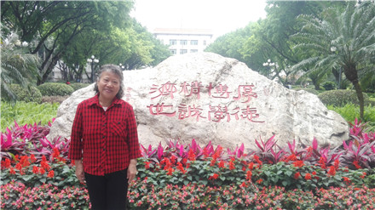
图1.潘莲欢老师近照

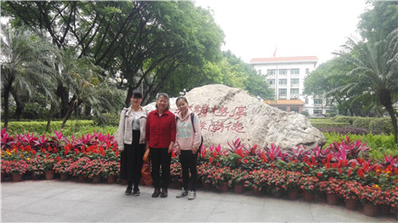
图2.潘莲欢老师（中）与学生记者戴安琪（左）、吴婉琪（右）合影

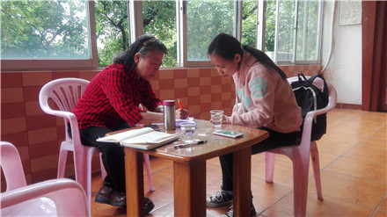
图3.采访场面（潘老师写下口述中人物姓名）

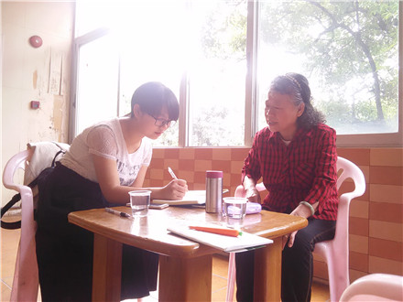
图4.采访场面（潘老师指导小记者写药名）

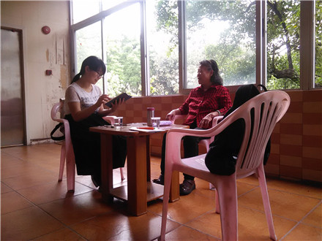
图5.采访场面（潘莲欢老师就小记者的提问侃侃而谈）
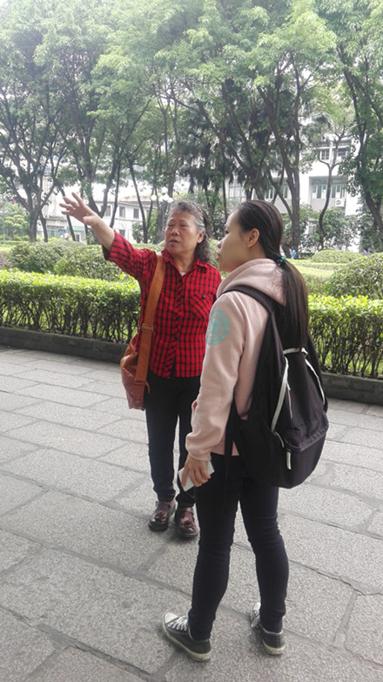
图6.采访场面（潘莲欢老师跟小记者实地讲述三元里校区的变化）
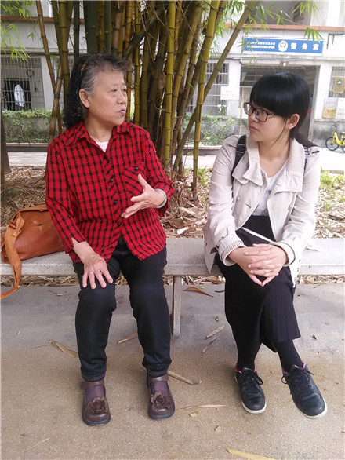
图7.采访场面（聊到高兴处，潘莲欢老师选了一座亭子与小记者坐下继续讲述）

